Bénévole dans l'équipe multimédia (Comité Info)

Entraide des Rivières offre de nombreux services destinés aux personnes aînées, tels que la popote roulante, l’accompagnement-transport, les visites de courtoisie, et bien plus encore. Nous recherchons des bénévoles pour rejoindre notre équipe multimédia (Comité Info).

Tâches
- Participer à la publication des vidéos d'EdR sur les réseaux sociaux
- Participer à la publication de posts sur le blogue d'EdR et sur les réseaux sociaux
- Participer aux communications par Courriel et messagerie
- Participer à la publication de documents sur médium papier
- Participer à la gestion marketing et des communications
- Participer à la mise à jour du site web et des pages du wiki

Compétences recherchées
- Humanisme et bienveillance
- Créativité et imagination
- Patience et sens de l’écoute
- Bonne communication verbale
- Discrétion et respect de la confidentialité
- Connaissances de base en bureautique
- Ponctualité, assiduité et flexibilité

Exigences (VAJ, Voiture, formation de base)
Aucune

Postuler ici
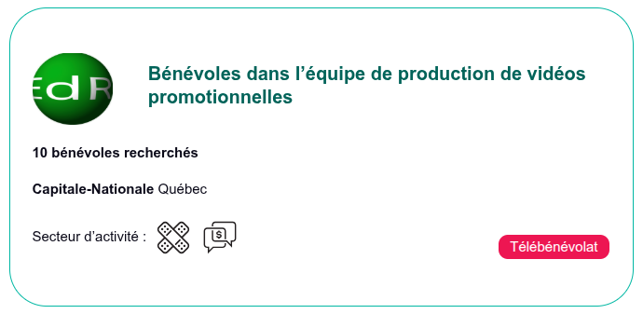

Tracedump:
newBaseSize: 16pt
newBaseSizeInPt: 16

